

गीतांजली के डॉ संजय गांधी द्वारा जयपुर में नवजात की जटिल हृदय सर्जरी सफल
By Mansoor Orawala on December 27, 2016
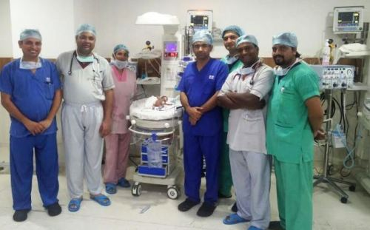
जयपुर के कोकून हॉस्पिटल में चौबीस हफ्ते में जन्मे 700 ग्राम के नवजात की जटिल हृदय रोग की सर्जरी गीतांजली हॉस्पिटल के कार्डियक थोरेसिक एवं वेसक्यूलर सर्जन डॉ संजय गांधी ने 15 दिसंबर को नवजात गहन चिकित्सा ईकाई में सफलतापूर्वक कर नवजात को नया जीवन प्रदान किया। यह राज्य में ऐसा दूसरा सफल ऑपरेशन है जो नवजात गहन चिकित्सा ईकाई में किया गया है इससे पूर्व गीतांजली हॉस्पिटल में ही ऐसा ऑपरेशन सफल हुआ था।
जयपुर निवासी नेहा माथुर ने जयपुर के कोकून हॉस्पिटल में 700 ग्राम वजनी नवजात की सांस लेने की परेशानी के चलतेे नवजात गहन चिकित्सा ईकाई में वेंटीलेटर पर भर्ती करवाया था। ईको-कार्डियोग्राफी की जांच से पता चला कि हृदय की दो मुख्य नाडि़यां (धमनियां) आपस में जुड़ी हुई है जिस कारण उसे वेंटीलेटर पर से हटाना संभव नहीं हो पा रहा था और उसे सांस लेने में भी तकलीफ हो रही थी। हृदय के जटिल रोग के कारण नवजात को कही और शिफ्ट करना खतरनाक था। जयपुर के सभी हॉस्पिटलों में प्रयास के बाद गीतांजली हॉस्पिटल के डॉ संजय गांधी (जो पहले भी इस तरह की सर्जरी नवजात गहन चिकित्सा ईकाई में कर चुके थे) को बुलाने का निर्णय लिया गया। नवजात की नाजुक हालत को ध्यान में रखते हुए गीतांजली हॉस्पिटल के प्रशासन ने तुरन्त अपनी कार्डियक टीम को जयपुर भेजने का निर्णय लिया जिसके तहत डॉ संजय गांधी, डॉ अंकुर गांधी एवं समस्त ओटी स्टाफ कोकून हॉस्पिटल पहुँचे और रात करीब 1 बजे नवजात गहन चिकित्सा ईकाई में ही ऑपरेशन किया जिसमें आधे घण्टे का समय लगा और हृदय की जुड़ी हुई धमनियों को अलग किया। नवजात अब वेंटीलेटर से बहार है और उसके स्वास्थ्य एवं वजन में भी सुधार है।
डॉ संजय गांधी ने बताया कि हृदय की मुख्य धमनियां जुड़ी होने के कारण फेफड़ों में रक्त संचारण बहुत अधिक हो जाता है और सांस लेने में तकलीफ होती है जिस कारण रोगी को वेंटीलेटर पर ही रहना पड़ता है और उसकी जान भी जा सकती है। इस प्रक्रिया में उनके साथ जयपुर के कोकून हॉस्पिटल के नियोनेटोलोजिस्ट डॉ मनीश मित्तल एवं डॉ जयकृश्ण मित्तल और गहन चिकित्सा ईकाई का स्टाफ शामिल थे।

